「こころの窓」歴史 No、４８
お元気ですか。
今日もがんばりましょう。

今日のお題は「西南戦争（せいなんせんそう）」です。
新しい明治という時代になりましたが、士族（もと武士たちの新しい身分）や平民（もと町民や農民）にとって、暮らしはなかなか楽にはなりませんでした。特に士族たちは、刀を取り上げられ、それまで武士がもらっていたお金も廃止され、生活に困った士族たちの不満は日増しに高まり、とうとう九州を中心に士族の反乱が起こりはじめるのです。明治７年に佐賀県で佐賀の乱が起こり、それに続いて、熊本県で神風連の乱（しんぷうれんのらん）、山口県で萩の乱（はぎのらん）、福岡県で秋月の乱（あきづきのらん）が起こり、そして、１８７７（明治１０）年に、西郷隆盛（さいごうたかもり）を総大将とした西南戦争（せいなんせんそう）が起こるのです。
もともと征韓論を主張していた西郷隆盛ですが、この意見が通らなかったために、彼は明治政府を去って鹿児島に帰りました。その後、生活に困った士族たちの不満が高まっていきました。はじめの頃は、西郷は何とかこの士族たちの不満をやわらげようと努力していましたが、各地で士族の反乱が続いたため、鹿児島県の士族たちに担ぎ上げられた西郷は、明治政府と戦うことを決意したのです。
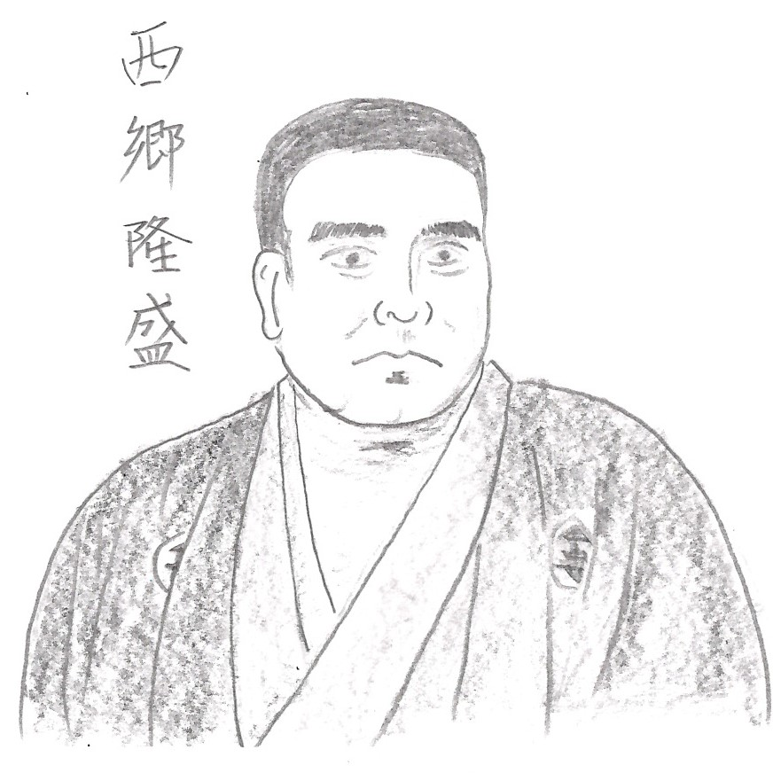 西郷軍４万に対して、明治政府の軍隊は山県有朋 （やまがたありとも）を総大将とする、近代的な武器をそろえた７万の軍隊でした。はじめは、熊本城にいた明治政府軍に西郷軍が襲いかかり、優勢に戦いを進めましたが、なかなか倒すことができず、近代的な兵器をそろえた明治政府軍が逆に巻き返しをはかり、西郷軍は熊本の田原坂（たばるざか）まで後退しました。
次はこの田原坂での戦いになりました。およそ１ヶ月にわたる戦いとなり、両軍とも多数の死者を出す激戦になりましたが、最終的には明治政府軍が勝利し、西郷軍は地元の鹿児島県の城山城（しろやまじょう）まで敗走したのです。そして、最後の合戦が、この城山での戦いです。この戦いは、明治政府軍が一方的に攻撃し、わずか数時間で西郷軍は完全に敗北したのです。総大将であった西郷隆盛はここで切腹（せっぷく・・腹を切って死ぬこと）をして亡くなるのです。この西南戦争が終わることで、士族の反乱も完全に終わったのです。
また、士族と同じように農民たちも、高い税金を納めなくてはならなくなった地租改正に反対し、全国で農民の一揆がたくさん起こりました。この一揆は、さすがの明治政府も、なかなかしずめることができなかったために、３％の地租を２．５％まで引き下げることで、一揆をしずめました。

今日の歴史はどうでしたか。あの西郷さんは、最後は切腹をして亡くなったのです。びっくりですね。
ではまた、復習問題にチャレンジしてください。
復習問題
１．なぜ、士族たちが明治政府に不満を持ったのか、その理由をまとめてください。

２．西南戦争がなぜ起こり、どのような結果となったかについてまとめてください。

解答
１．士族たちは、刀を取り上げられ、それまで武士がもらっていたお金も廃止され、生活に困った士族たちの不満は日増しに高まり、とうとう九州を中心に士族の反乱が起こりはじめるのです。

２．もともと征韓論を主張していた西郷隆盛ですが、この意見が通らなかったために、彼は明治政府を去って鹿児島に帰りました。その後、生活に困った士族たちの不満が高まっていきました。はじめの頃は、西郷は何とかこの士族たちの不満をやわらげようと努力していましたが、各地で士族の反乱が続いたため、鹿児島県の士族たちに担ぎ上げられた西郷は、明治政府と戦うことを決意したのです。西郷軍４万に対して、明治政府の軍隊は山県有朋（やまがたありとも）を総大将とする、近代的な武器をそろえた７万の軍隊でした。はじめは、熊本城にいた明治政府軍に西郷軍が襲いかかり優勢に戦いを進めましたが、なかなか倒すことができませんでした。そして、近代的な兵器をそろえた明治政府軍が逆に巻き返しをはかり、西郷軍は熊本の田原坂まで後退しました。およそ１ヶ月にわたるこの戦いで、両軍とも多数の死者を出す激戦になりましたが、最終的には明治政府軍が勝利し、西郷軍は地元の鹿児島県の城山城まで敗走したのです。最後の戦いがこの城山の戦いです。この戦いは、明治政府軍が一方的に攻撃し、わずか数時間で西郷軍は完全に敗北したのです。そして、総大将であった西郷隆盛はここで切腹をして亡くなるのです。この西南戦争が終わることで、士族の反乱も完全に終わったのです。

ちなみに、この西南戦争で、明治政府側の総大将は山県有朋さんですが、明治政府の中心になって東京から指示を出していたのは、西郷さんと同じ鹿児島県出身の大久保利通（おおくぼとしみち）という人です。もともと、西郷さんと大久保さんは旧友（昔からの友達）なんですよ。友達同士が敵味方になって戦ったんですね。これまた、びっくりですね！
ではまた、次の「こころの窓」であいましょう！

